АКТ № ______ /_____/_________/202___г.

Разграничения балансовой принадлежности электросетей и эксплуатационной ответственности между СНТ «Приозерье» и членом СНТ «Приозерье»:

_________________________________________________________, участок №___ далее Потребитель.
Адреса сторон:
- 301020, Тульская область, р-н Заокский, п. Пахомово территория СНТ Приозерье
- 301020, Тульская область, р-н Заокский, п. Пахомово территория СНТ Приозерье,
- участок № ______, Кадастровый №________________________

- Однолинейная схема электроснабжения:
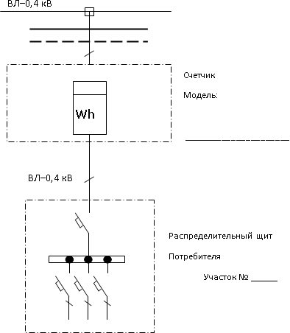

- Граница балансовой принадлежности электросетей (на схеме показана сплошной линией) между СНТ «Приозерье» и Потребителем устанавливается: на наконечниках кабеля, отходящего к зданию.
- Граница эксплуатационной ответственности (на схеме показана прерывистой линией) между СНТ «Приозерье»: и Потребителем устанавливается: на наконечниках кабеля, отходящего к зданию.
- За состоянием контактного соединения на границе раздела балансовой принадлежности и эксплуатационной ответственности несет Поставщик электроэнергии.
- Сведения о присоединенных электроустановках Потребителя.

Диспетчерское наименование | Категория электроснабжения | Разрешенная мощность, кВт | Уровень напряжения  по границе (вольт)
КТП-1394/100 | третья | 2 | 220

Модель, номер счетчика | класс | Контрольные показания | Дата снятия показаний
Место установки прибора учёта
П.П. № 442 на границе участка

- Особые условия:
  - Подача напряжения в электрическую сеть энергоснабжающей организации от автономных источников питания потребителя без согласования с энергоснабжающей организацией запрещается.
  - Работы в электроустановках должны выполняться в соответствии с условиями договора или с разрешения лица, в использовании которого находятся установки.
  - Ответственность за целостность пломб, сохранность схемы подачи электроэнергии и прибора учета несет Потребитель.
  - Самовольное увеличение потребляемой мощности, сверх разрешенной к использованию Потребителю, недопустимо.
- Акт разграничения балансовой принадлежности электросетей и эксплуатационной ответственности сторон пересматриваются в случае реконструкции присоединенных электроустановок, присоединенная или разрешенная мощность которых увеличивается, при увеличении присоединенной или разрешенной мощности, при изменении категории надежности электроснабжения, при изменении точки присоединения, при изменении схемы внешнего электроснабжения электроустановок, при смене собственника электроустановок.
- Технологическое присоединение участка к сетям СНТ Приозерье выполнено в ___________г.
  - Выход из сетей СНТ «Приозерье» собственнику разрешен.
  - Задолженности по оплате за электроэнергию за период по 202__ не имеет.
  - Электроустановки Потребителя соответствуют нормативам, замечаний нет.
- Технологические потери по сетям СНТ «Приозерье» Потребитель обязуется оплачивать на расчетный счет СНТ «Приозерье», а также, ежемесячно передавать показания прибора учёта в правление СНТ, бухгалтеру.
- Настоящий акт составлен в 3-х экземплярах и вручается следующим лицам:
- АО «ТНС энерго Тула»,
- Председателю СНТ «Приозерье»
- Потребителю Согласовано:
Потребитель: / /

Председатель СНТ «Приозерье» / Шальнев С.А./

М.П.

